Bahagian A
[40 markah]
Jawab semua soalan.

- Seni bina berikut berkaitan dengan Tamadun Rom pada zaman pemerintahan Maharaja Flavian.
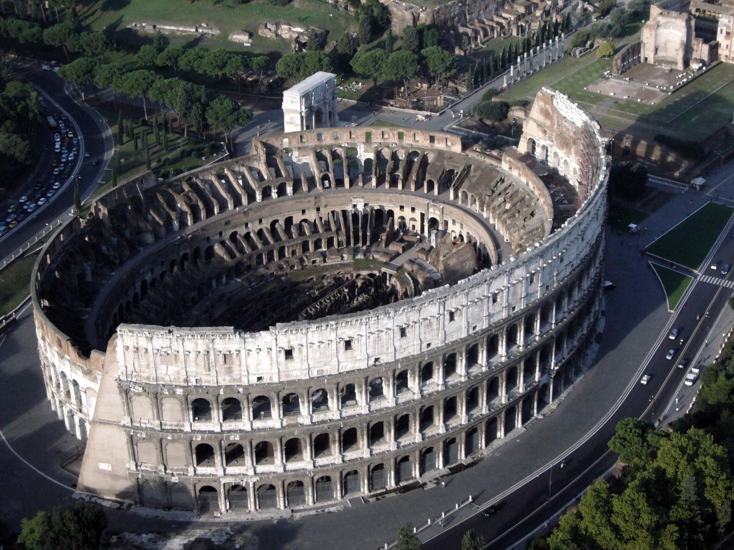

Gambar 1
- Berikan dua fungsi binaan tersebut?
- ……………………………………………………………………………………..

- …………………………………………………………………………………..
[2 markah]
- Jelaskan keistimewaan binaan di atas.
…………………………………………………………………………………………
…………………………………………………………………………………………
…………………………………………………………………………………………
…………………………………………………………………………………………
[4 markah]
- Mengapakah masyarakat Rom mampu membuat binaan tersebut?
…………………………………………………………………………………………
…………………………………………………………………………………………
…………………………………………………………………………………………
…………………………………………………………………………………………
[4 markah]

2 Saidina Umar bin al-Khattab merupakan khalifah pada zaman Khulafa’ al-Rasyidin

- Jelaskan latar belakang tokoh tersebut.
…………………………………………………………………………………………
…………………………………………………………………………………………
[2 markah]

- Terangkan pembaharuan yang dilaksanakan oleh Khalifah Umar bin al-Khattab dalam bidang politik.

…………………………………………………………………………………………
…………………………………………………………………………………………
…………………………………………………………………………………………
…………………………………………………………………………………………
…………………………………………………………………………………………
[4 markah]

- Kebijaksanaan kepimpinan Khalifah Umar bin al-Khattab boleh dicontohi pemimpin hari ini.

Berikan komen anda

…………………………………………………………………………………………
…………………………………………………………………………………………
…………………………………………………………………………………………
…………………………………………………………………………………………
…………………………………………………………………………………………
[4 markah]

3 Jadual 1 merujuk kepada kekayaan sumber utama yang menjadi penyebab imperialisme Barat.
Negara | Sumber utama
Tanah Melayu | Bijih timah
Indonesia | Bijih timah
Thailand | Bijih timah dan kayu jati
Burma | Kayu jati
Filipina | Tebu dan kelapa
Jadual 1
- Beri dua kuasa imperialis di Asia Tenggara.

- …………………………………………………………………………………

- …….……………………………………………………………………………

[2 markah]

- Mengapakah kekayaan sumber mendorong perluasan imperialisme Barat di Asia Tenggara?
…………………………………………………………………………………………
…………………………………………………………………………………………
…………………………………………………………………………………………
…………………………………………………………………………………………
[4 markah]

- Apakah tindakan yang perlu diambil masyarakat di Asia Tenggara untuk memastikan ekonomi mereka tidak dieksploitasi ?
.………………………………………………………………………………………..
.………………………………………………………………………………………..
.………………………………………………………………………………………..
..………………………………………………………………………………………..
[4 markah]

4 Pilihan raya di negara kita dilaksanakan dengan telus dan adil.

- Senaraikan dua jenis pilihan raya yang terdapat di negara kita.

- …………….…………………………………………………………………….
- …………………………………………………………………………………..
[2 markah]

- Jelaskan kepentingan pilihan raya kepada negara kita.

…………………………………………………………………………………………
…………………………………………………………………………………………
…………………………………………………………………………………………
…………………………………………………………………………………………
…………………………………………………………………………………………
[4 markah]

- Buktikan pilihan raya di negara kita dilaksanakan dengan telus dan adil.
…………………………………………………………………………………………
…………………………………………………………………………………………
…………………………………………………………………………………………
…………………………………………………………………………………………
…………………………………………………………………………………………
[4 markah]

Bahagian B
[ 60 markah ]
Jawab tiga soalan sahaja daripada bahagian ini
5 Maklumat berikut merupakan kerajaan maritim yang maju di Asia Tenggara
- Srivijaya
- Kedah Tua

- Jelaskan usaha masyarakat maritim untuk memajukan ekonomi mereka?
[4 markah]

- Terangkan manfaat yang diperolehi sekiranya Malaysia menjadi sebuah kuasa maritim yang unggul pada hari ini.

[8 markah]

Peta 1 menunjukkan kedudukan pelabuhan-pelabuhan di Malaysia

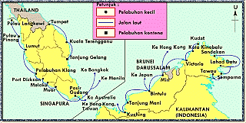
Peta 1

- Berdasarkan peta 1, mampukah pelabuhan tersebut bersaing di peringkat global? Berikan alasan anda

[8 markah]

6 Rajah 1 berkaitan pengaruh Islam di Tanah Melayu.

Pengaruh Islam di Tanah Melayu
Gaya Hidup
Kesenian

(a) Jelaskan pengaruh Islam dalam bidang kesenian
[4 markah]
- Gaya hidup masyarakat Melayu berubah selepas kedatangan pengaruh Islam di Tanah Melayu.

Berikan penjelasan anda.
[8 markah]
- Bagaimanakah Islam mempengaruhi pembentukan negara dan bangsa Malaysia hari ini?
[8 markah]

7 Pernyataan di bawah berkenaan pengenalan Enakmen Tanah Simpanan Melayu oleh British pada 25 November 1913.
“Undang-undang ini bertujuan untuk melindungi pemilikan tanah dan kepentingannya di kalangan orang Melayu”
“……tiada tanah Negeri yang termasuk dalam enakmen Tanah Simpanan Melayu dijual,dipajak, atau ditukar milikan kepada mana-mana orang yang bukan Melayu ”
Malay Reservation Enactment,No. 15 & Syeksyen 7 of 1913

- Jelaskan sistem pemilikan dan penggunaan tanah masyarakat Melayu tradisional sebelum kedatangan British.
[4 markah]
- Jelaskan kesan pengenalan enakmen ini kepada masyarakat Melayu tradisional.
[8 markah]
- Bagaimanakah masyarakat tempatan mempertahankan hak milik tanah mereka pada hari ini.
[8 markah]

8 Rajah berikut merupakan peranan akhbar, majalah dan persatuan melayu dalam membangkitkan semangat kebangsaan
Pengerak kesedaran Kebangsaan
- Akhbar/Majalah/Novel
- Persatuan-Persatuan Melayu

- Nyatakan peranan akhbar dalam membangkitkan semangat nasionalisme.
[4 markah]

- Jelaskan perjuangan persatuan Melayu berikut dalam menyemarakkan nasionalisme di Tanah Melayu.

  - Kesatuan Melayu Muda (KMM) [4 markah]
  - Persatuan Sahabat Pena Malaya (PASPAM) [4 markah]

- Semangat nasionalisme dalam masyarakat tempatan hari ini semakin luntur. Berikan pendapat anda.
[8 markah]

9 Kerajaan Malayan Union telah diisytiharkan oleh British di King’s House Kuala Lumpur pada tahun 1946.
(a) Jelaskan konsep Malayan Union.
[4 markah]

(b) Pengenalan Malayan Union merupakan satu usaha British mengukuhkan penguasaan politiknya di Tanah Melayu.
Bagaimanakah Malayan Union membantu Brtish mencapai matlamat tersebut.
[8 markah]

- Mengapakah orang Melayu berjaya dalam perjuangan mereka menentang Malayan Union?
[8 markah]

10 Maklumat berikut adalah prinsip Rukun Negara.
KEPERCAYAAN KEPADA TUHAN
KESETIAAN KEPADA RAJA DAN NEGARA
KELUHURAN PERLEMBAGAAN
KEDAULATAN UNDANG-UNDANG
KESOPANAN & KESUSILAAN

- Jelaskan latar belakang pembentukan Rukun Negara.
[4 markah]
- Terangkan prinsip Rukun Negara.
[8 markah]
- Sejauh manakah matlamat Rukun Negara berjaya direalisasikan oleh rakyat Malaysia pada hari ini?
[8 markah]

11. Peta 2 menunjukkan kawasan Koridor Raya Multimedia
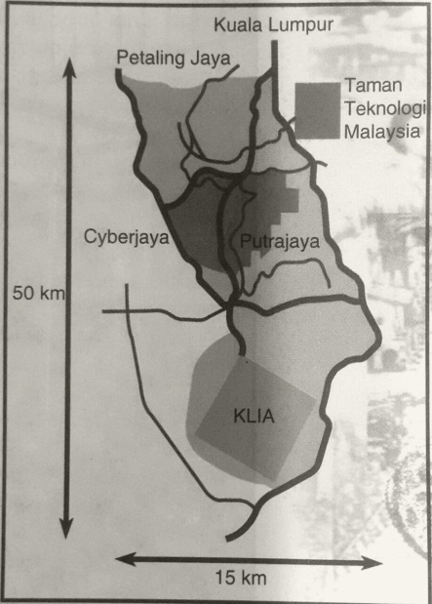
Peta 2
(a) Apakah Koridor Raya Multimedia? [4 markah]

Gambar 1 merujuk kepada teknologi terkini yang digunakan oleh generasi hari ini dalam kehidupan seharian
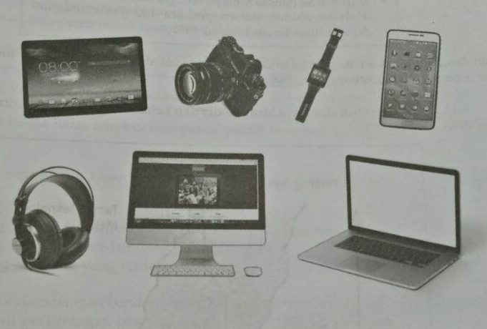
Gambar 1

(b) Jelaskan manfaat kepada manusia sejagat dengan penggunaan alatan teknologi tersebut.
[8 markah]
(c) Bagaimanakah kerajaan memastikan negara kita tidak ketinggalan dari peningkatan teknologi tersebut?
[8 markah]

KERTAS PEPERIKSAAN TAMAT

